Администрация Ленинского района в городе Красноярске информирует:

Указанное в таблице транспортное средство (далее - ТС) комиссионным обследованием от «14» августа 2026 г. признано брошенным, так как обладает соответствующими признаками, длительное время находится без движения.
Необходимо в течение 30 календарных дней с даты опубликования настоящего уведомления принять меры по приведению ТС в состояние,
не позволяющее идентифицировать его как брошенное, или её перемещению,
в рамках исполнения постановления администрации города Красноярска
от 19.04.2024 № 354.
В противном случае ТС будут принудительно перемещены
на специализированную стоянку.

№ п/п | Адрес размещения | Наименование объекта | Фотоизображение объекта
1 | пр-т. имени газеты «Красноярский рабочий», 37 | Автомобиль БМВ  7 серии  черного цвета  ГРЗ: отсутствует | 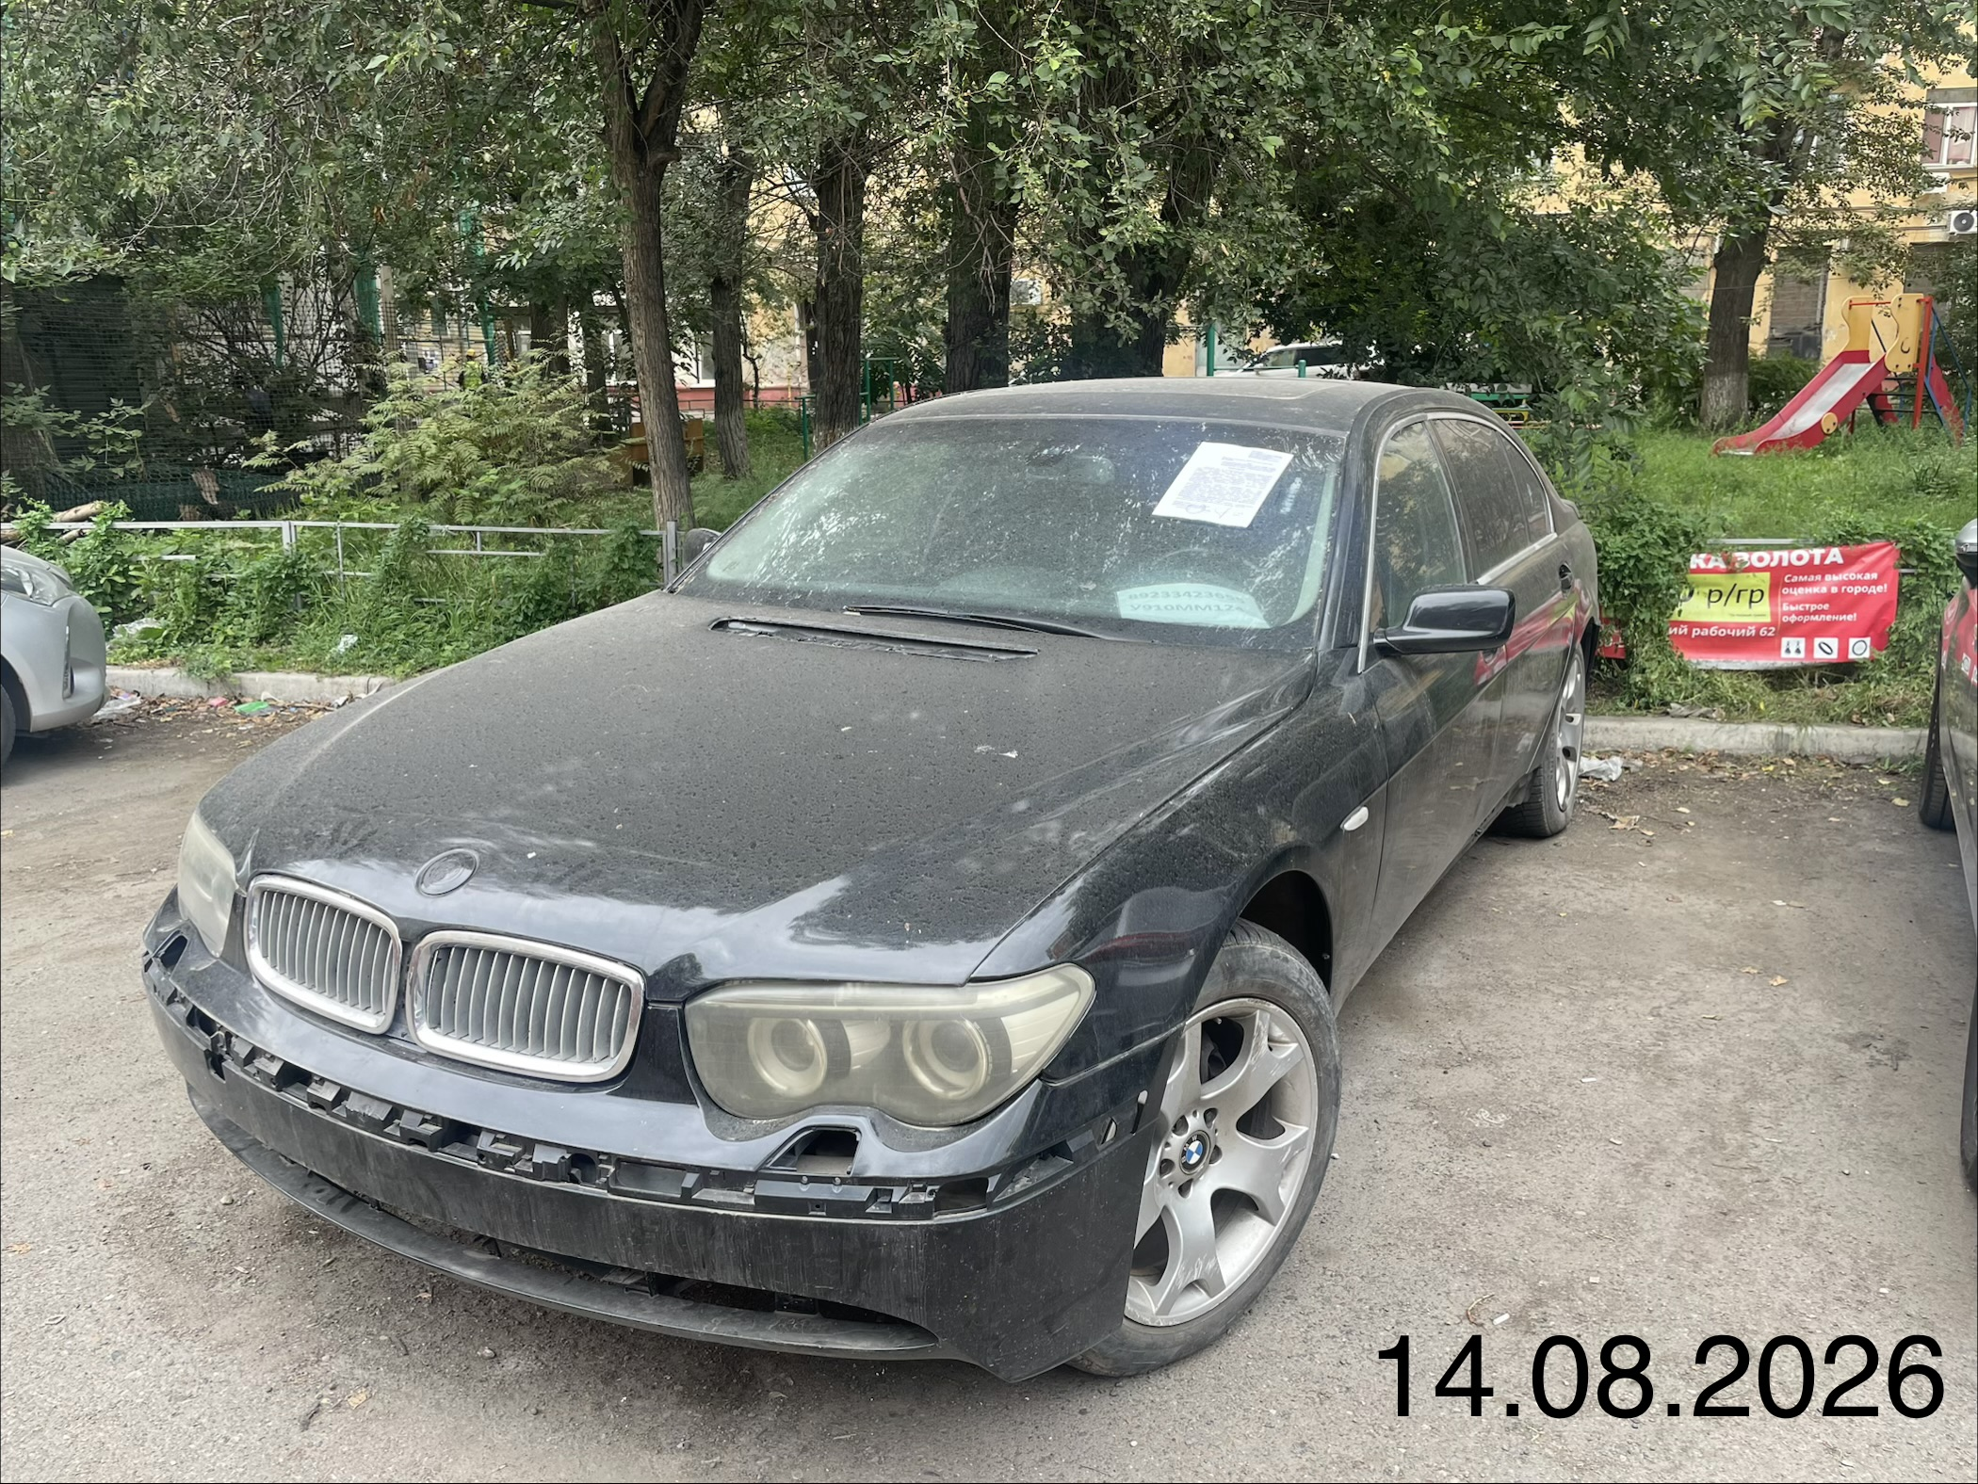
2 | ул. Волгоградская, 8 | Автомобиль Тойота Калдина  белого цвета  ГРЗ: У916ТК24 | 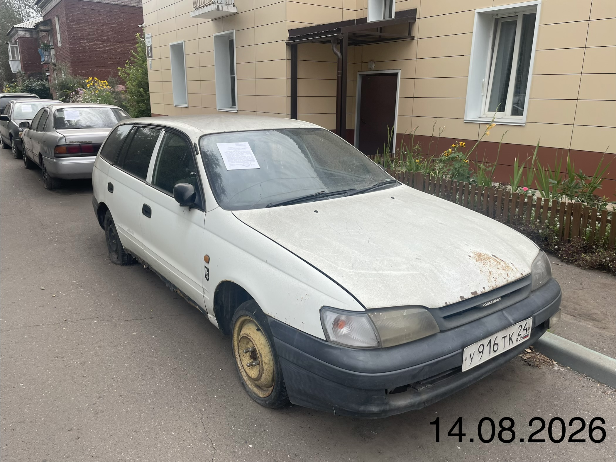
3 | ул. Волгоградская, 8 | Тойота Спринтер  СЕ Лимитед  серого цвета  ГРЗ: М999ЕР124 | 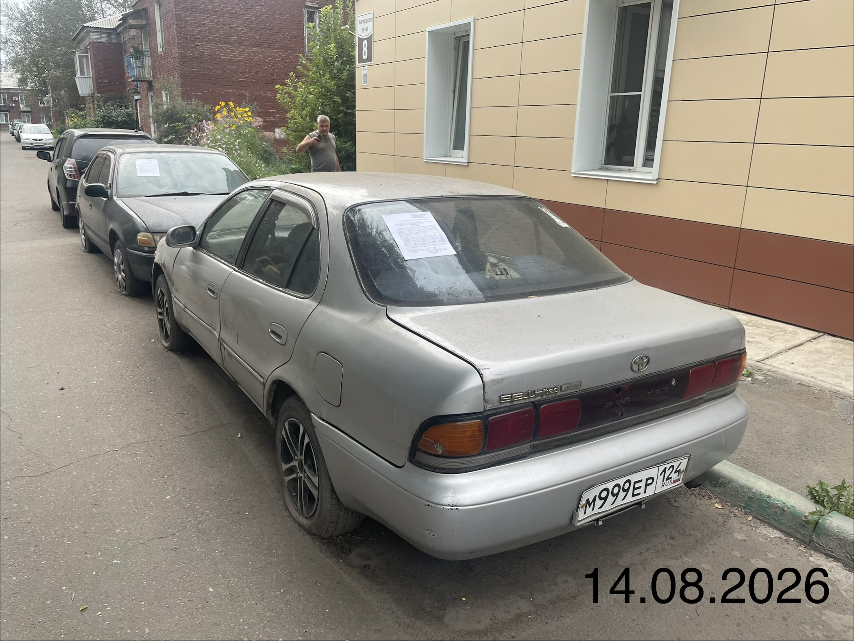
4 | ул. Волгоградская, 8 | Тойота Спринтер  СЕ Винтаж  синего цвета  ГРЗ: А267КО124 | 